TRƯỜNG THPT  TỔ: LÝ – HÓA – CÔNG NGHỆ  Ngày soạn: ……/……/……… | Họ và tên giáo viên: ……………………………  Lớp dạy: …………… Ngày dạy: ……/……/………

KẾ HOẠCH BÀI DẠY MÔN HÓA HỌC LỚP 12
BÀI 4. GIỚI THIỆU VỀ CARBOHYDRATE. GLUCOSE VÀ FRUCTOSE
Chương 2: Carbohydrate · Thời gian thực hiện: 02 tiết (Tiết 5, Tiết 6 – Tuần 3)
Tích hợp STEM: LÀM GƯƠNG SOI MINI – Tích hợp giáo dục môi trường
I. MỤC TIÊU
1. Về kiến thức
- Nêu được khái niệm, cách phân loại carbohydrate, trạng thái tự nhiên của glucose, fructose.
- Viết được công thức cấu tạo dạng mạch hở, dạng mạch vòng và gọi được tên của glucose, fructose.
- Trình bày được tính chất hoá học cơ bản của glucose và fructose (phản ứng với copper(II) hydroxide, nước bromine, thuốc thử Tollens, phản ứng lên men của glucose, phản ứng riêng của nhóm –OH hemiacetal khi glucose ở dạng mạch vòng).
- Thực hiện được (hoặc quan sát video) thí nghiệm về phản ứng của glucose; mô tả hiện tượng và giải thích tính chất hoá học của glucose và fructose.
- Trình bày được ứng dụng của glucose, fructose.
2. Về năng lực
a) Năng lực chung
- Tự chủ và tự học: Tự đọc SGK tr.20–24, tra cứu chỉ số đường huyết của thực phẩm.
- Giao tiếp và hợp tác: Thực hiện thí nghiệm theo nhóm; thảo luận, bảo vệ quy trình làm gương.
- Giải quyết vấn đề và sáng tạo: Thiết kế quy trình tráng bạc an toàn, tiết kiệm hoá chất.
b) Năng lực hoá học
- Nhận thức hoá học: Phân loại carbohydrate; viết CTCT glucose, fructose; viết PTHH các phản ứng đặc trưng.
- Tìm hiểu thế giới tự nhiên dưới góc độ hoá học: Tiến hành thí nghiệm, mô tả, giải thích hiện tượng; dự đoán tính chất từ cấu tạo.
- Vận dụng kiến thức, kĩ năng đã học: Lựa chọn nguồn cung cấp glucose, fructose hợp lí; tính lượng hoá chất cho phản ứng tráng bạc.
c) Năng lực số và năng lực AI (Phụ lục 1)
- 1.1.NC1a – Khai thác cơ sở dữ liệu số về chỉ số đường huyết (GI) của thực phẩm (HĐ4).
- NLa, NLc – Đối chiếu cấu trúc mạch vòng 3D do AI tạo ra (hoặc mô hình PubChem) với SGK để kiểm chứng, chống lỗi ảo giác (HĐ2.2).
- 5.2.NC1b; 2.5.NC1a – Sử dụng hệ thống luyện tập trực tuyến do giáo viên/tổ chuyên môn tổ chức để củng cố nội dung bài học, nhận phản hồi và tự đánh giá kết quả; thực hiện đúng quy tắc an toàn, bảo mật và trung thực trong môi trường số.
d) Năng lực STEM (dự án Gương soi mini)
Lĩnh vực | Yêu cầu cần đạt (theo PPCT của tổ)
S – Khoa học | Trình bày được cấu tạo phân tử glucose, các tính chất hoá học liên quan (phản ứng tráng bạc (Tollens), phản ứng lên men, phản ứng riêng của nhóm –OH hemiacetal khi glucose ở dạng mạch vòng,…).
T – Công nghệ | Sử dụng được các dụng cụ thí nghiệm đơn giản: pipette, cốc chịu nhiệt, đèn cồn, bình định mức…
E – Kĩ thuật | Thiết kế được quy trình chế tạo gương soi mini bằng phản ứng hoá học giữa glucose và thuốc thử Tollens; dự trù vật liệu – hoá chất.
M – Toán học | Vận dụng toán học đơn giản trong trang trí gương, tính toán lượng Ag cần thiết và lượng hoá chất theo tỉ lệ phản ứng để tráng lên bề mặt vật liệu nền.

3. Về phẩm chất
- Trách nhiệm: An toàn khi dùng AgNO₃, NH₃; thu gom dung dịch bạc thải đúng nơi quy định (không đổ xuống cống).
- Chăm chỉ, trung thực: Ghi chép, báo cáo trung thực kết quả thí nghiệm.
II. THIẾT BỊ DẠY HỌC VÀ HỌC LIỆU
1. Giáo viên
- Máy tính, máy chiếu, slide; phiếu học tập số 1, 2, 3; phiếu STEM; rubric.
- Thí nghiệm (SGK tr.22–23): dung dịch CuSO₄ 5%, NaOH 10%, glucose 2%, AgNO₃ 1%, ammonia 5%, nước bromine loãng, nước nóng; ống nghiệm, cốc thuỷ tinh, đèn cồn, giá ống nghiệm.
- Mẫu vật: mật ong, nho khô, gói glucose, chai dịch truyền glucose 5% (vỏ chai).
2. Học sinh
- SGK; vở; điện thoại (quét QR, mô hình 3D, tra GI); nhóm STEM chuẩn bị tấm kính nhỏ 10 × 10 cm đã rửa sạch, khung gương tái chế.
3. Công cụ số và AI
Công cụ | Dùng ở hoạt động | Dùng để làm gì | Vai trò của GV
PubChem 3D (NIH) | HĐ2.2 | Quan sát mạch vòng glucose, fructose (NLa, NLc) | Hướng dẫn đối chiếu với SGK
YouTube (đã kiểm tra) | HĐ2.3, HĐ1 | Video tráng bạc, phản ứng với Cu(OH)₂ | Chiếu, đặt câu hỏi
Cơ sở dữ liệu GI | HĐ4 | Tra chỉ số đường huyết thực phẩm (1.1.NC1a) | Gợi ý nguồn tin cậy
Phòng thi trực tuyến (QR) | Củng cố | 6 câu 4 lựa chọn + 1 câu đúng/sai | Phát QR, mở đáp án khi chữa

Link bài củng cố: https://trangtu66.github.io/Taode_thi_online/hoa_cc_bai4_k12.html
Câu lệnh mẫu (NLc): "Mô tả dạng mạch vòng α-glucose: vòng mấy cạnh, nhóm –OH ở C1 nằm phía nào so với mặt phẳng vòng? Trả lời ngắn." – sau đó đối chiếu hình SGK tr.21 và mô hình PubChem.
4. Hình ảnh, liên kết minh hoạ (nguồn chính thống)
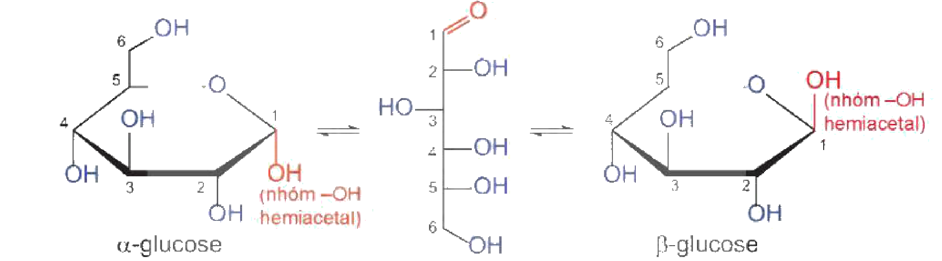
Glucose: dạng mạch hở và hai dạng mạch vòng α, β
Nguồn: SGK Hóa học 12 – Kết nối tri thức với cuộc sống, NXB Giáo dục Việt Nam, tr.21.
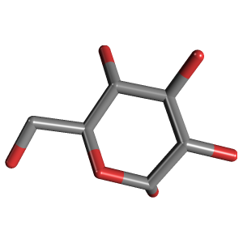
Mô hình 3D α-D-glucopyranose
Nguồn: PubChem – NIH/NLM, CID 79025 (pubchem.ncbi.nlm.nih.gov/compound/79025).
🔗 PubChem – alpha-D-Glucopyranose (CID 79025): https://pubchem.ncbi.nlm.nih.gov/compound/79025
Nguồn: Thư viện Y khoa Quốc gia Hoa Kỳ – NIH/NLM (PubChem).
🔗 PubChem – D-Fructose (CID 2723872): https://pubchem.ncbi.nlm.nih.gov/compound/2723872
Nguồn: Thư viện Y khoa Quốc gia Hoa Kỳ – NIH/NLM (PubChem).
🔗 Video tham khảo (HĐ2.3 – Glucose với thuốc thử Tollens): Thí nghiệm phản ứng của glucose với thuốc thử Tollens : Hoá học 12 – kênh Học Hóa Cùng Cô Ly
Nguồn: https://www.youtube.com/watch?v=oS6hl0UDlXo
🔗 Video tham khảo (HĐ2.3 – Glucose với Cu(OH)₂): GLUCOSE PHẢN ỨNG VỚI Cu(OH)2 #thinghiemhoahoc #glucose #taophuc #hoacobichngoc – kênh Cô Bích Ngọc Hóa học: https://www.youtube.com/watch?v=4B6Z1nKLaf8
Nguồn: YouTube, kênh Cô Bích Ngọc Hóa học – đã kiểm tra liên kết ngày 08/10/2026.
🔗 Video tham khảo (HĐ1, HĐ4 – STEM: phản ứng tráng gương): Phản ứng tráng gương (tráng bạc) - silver mirror reaction. HCHO + AgNO3/NH3 (thuốc thử Tollens) – kênh Hóa học ABC: https://www.youtube.com/watch?v=qRqDUDy3MTU
Nguồn: YouTube, kênh Hóa học ABC – đã kiểm tra liên kết ngày 08/10/2026.
III. TIẾN TRÌNH DẠY HỌC
Tiết | Hoạt động (tiến trình 5512 · bước STEM) | Thời gian (phút)
T5 | HĐ1. Mở đầu · STEM bước 1: Xác định vấn đề | 6
T5 | HĐ2.1. Khái niệm, phân loại carbohydrate | 10
T5 | HĐ2.2. Cấu tạo phân tử glucose, fructose | 15
T5 | HĐ2.3 (phần 1). Tính chất polyalcohol | 14
T5 | Tổng tiết 5 | 45
T6 | HĐ2.3 (phần 2). Tính chất aldehyde, –OH hemiacetal, lên men · STEM bước 2 | 17
T6 | HĐ2.4. Trạng thái tự nhiên, ứng dụng | 5
T6 | HĐ3. Luyện tập · STEM bước 3: Lựa chọn giải pháp | 13
T6 | HĐ4. Vận dụng · STEM bước 4 (giao việc chế tạo) | 5
T6 | Củng cố (sơ đồ tư duy + QR), dặn dò | 5
T6 | Tổng tiết 6 | 45
Ngoài giờ | HĐ5 · STEM bước 5: Chia sẻ, điều chỉnh (Ngày hội STEM Chương 2, cuối Tuần 5) | 45

TIẾT 5
Hoạt động 1: Mở đầu – Xác định vấn đề (STEM bước 1) (6 phút)
a) Mục tiêu:
- Kích thích hứng thú với carbohydrate; nêu vấn đề: làm gương bằng phản ứng hoá học của glucose.
- Xác định tiêu chí sản phẩm gương soi mini.
b) Nội dung:
- Tình huống SGK tr.20: "Carbohydrate gồm nhiều hợp chất thiên nhiên có vai trò quan trọng đối với sinh vật như: tinh bột và glucose là nguồn dự trữ và cung cấp năng lượng quan trọng cho các quá trình sinh hoá tế bào; cellulose giúp xây dựng cấu trúc cho màng tế bào thực vật và thân cây. Vậy, carbohydrate là gì? Các carbohydrate đơn giản như glucose và fructose có các tính chất hoá học cơ bản nào?"
- GV chiếu video phản ứng tráng gương và hỏi: "Có thể dùng đường glucose để làm một chiếc gương soi không?"
- Nhiệm vụ STEM: chế tạo gương soi mini (kính 10 × 10 cm) với tiêu chí: (1) lớp bạc đều, phản chiếu rõ; (2) bền (có lớp sơn bảo vệ mặt sau); (3) khung trang trí từ vật liệu tái chế; (4) dùng ít hoá chất, thu gom dung dịch thải đúng quy định.
c) Sản phẩm:
- Dự đoán của HS; bảng tiêu chí sản phẩm gương soi mini.
d) Tổ chức thực hiện:
Bước 1 – Chuyển giao nhiệm vụ: GV nêu tình huống SGK, chiếu video tráng gương 1 phút, giao nhiệm vụ dự án STEM, phát Phiếu STEM số 1.
Bước 2 – Thực hiện nhiệm vụ: HS suy nghĩ cá nhân, thảo luận cặp, nhóm thống nhất tiêu chí.
Bước 3 – Báo cáo, thảo luận: 2 HS nêu dự đoán; đại diện 1 nhóm đọc tiêu chí sản phẩm.
Bước 4 – Kết luận, nhận định: GV ghi nhận, chưa kết luận; định hướng: muốn tạo được gương cần hiểu cấu tạo và tính chất của glucose.
Hoạt động 2: Hình thành kiến thức mới – Nghiên cứu kiến thức nền (STEM bước 2)
2.1. Tìm hiểu khái niệm và phân loại carbohydrate (10 phút)
a) Mục tiêu:
- Nêu được khái niệm, cách phân loại carbohydrate.
b) Nội dung:
Hoạt động SGK tr.20: 1. Xét công thức cấu tạo mạch hở của hai carbohydrate CH₂OH–CHOH–CHOH–CHOH–CHOH–CH=O và CH₂OH–CHOH–CHOH–CHOH–CO–CH₂OH. Hai carbohydrate trên chứa những loại nhóm chức nào? 2. Viết C₆H₁₂O₆, C₁₂H₂₂O₁₁, (C₆H₁₀O₅)ₙ dưới dạng Cn(H₂O)m.
Kiến thức trọng tâm (SGK tr.20–21):
Carbohydrate là những hợp chất hữu cơ tạp chức, thường có công thức chung là Cn(H₂O)m.
Monosaccharide là những carbohydrate không bị thuỷ phân (glucose, fructose). Disaccharide là những carbohydrate khi thuỷ phân hoàn toàn mỗi phân tử tạo thành hai phân tử monosaccharide (saccharose, maltose). Polysaccharide khi thuỷ phân hoàn toàn mỗi phân tử tạo thành nhiều phân tử monosaccharide (tinh bột, cellulose).

c) Sản phẩm:
- 1. Chất thứ nhất: 5 nhóm –OH và 1 nhóm –CHO; chất thứ hai: 5 nhóm –OH và 1 nhóm C=O (ketone).
- 2. C₆(H₂O)₆; C₁₂(H₂O)₁₁; C₆ₙ(H₂O)₅ₙ. Sơ đồ phân loại carbohydrate vào vở.
d) Tổ chức thực hiện:
Bước 1 – Chuyển giao nhiệm vụ: GV chiếu hoạt động SGK tr.20, yêu cầu HS làm theo cặp; giới thiệu "Em có biết" về nguồn gốc tên gọi carbohydrate (saccharide, glucide).
Bước 2 – Thực hiện nhiệm vụ: HS thảo luận cặp 4 phút, ghi kết quả vào vở.
Bước 3 – Báo cáo, thảo luận: 2 HS trình bày; lớp nhận xét.
Bước 4 – Kết luận, nhận định: GV chuẩn hoá khái niệm, sơ đồ phân loại 3 nhóm; lưu ý: công thức Cn(H₂O)m chỉ là hình thức, không phải "hydrate của carbon".
2.2. Tìm hiểu cấu tạo phân tử glucose và fructose (15 phút)
a) Mục tiêu:
- Viết được công thức cấu tạo mạch hở, mạch vòng; gọi tên glucose, fructose.
- NLa, NLc: đối chiếu mô hình 3D (AI/PubChem) với SGK để kiểm chứng.
b) Nội dung:
Kiến thức trọng tâm (SGK tr.21–22):
Glucose có công thức phân tử C₆H₁₂O₆. Phân tử glucose ở dạng mạch hở có năm nhóm hydroxy và một nhóm aldehyde: CH₂OH[CHOH]₄CH=O. Glucose có một dạng mạch hở và hai dạng mạch vòng (α và β) chuyển hoá qua lại lẫn nhau.
Fructose có công thức phân tử C₆H₁₂O₆, ở dạng mạch hở chứa năm nhóm hydroxy và một nhóm ketone; fructose cũng tồn tại đồng thời ở dạng mạch hở và mạch vòng. Trong môi trường kiềm, glucose và fructose có thể chuyển hoá qua lại.
Sự hình thành cấu tạo vòng: do phản ứng thuận nghịch giữa nhóm –OH ở C5 với nhóm –CH=O, tạo nhóm –OH hemiacetal (glucose) hoặc hemiketal (fructose).

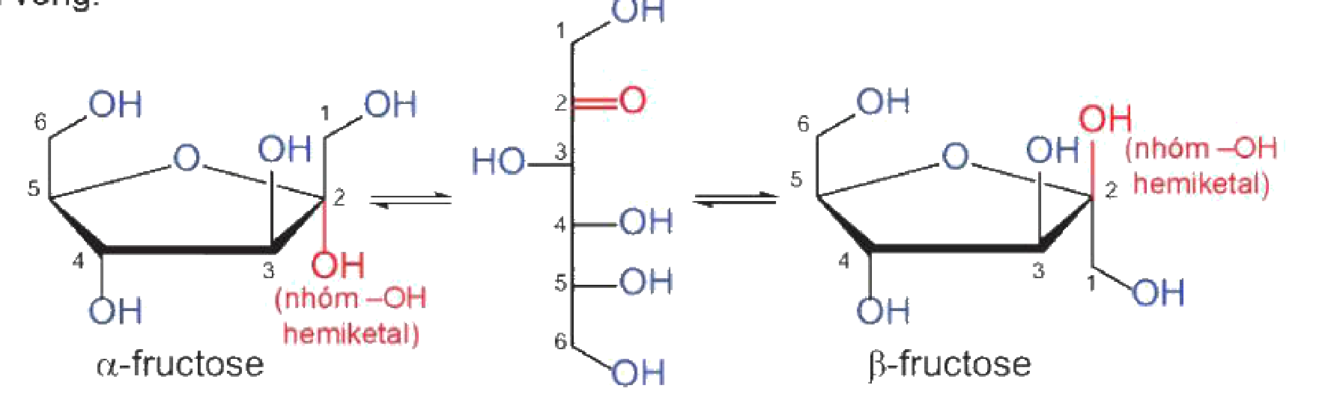
Fructose: dạng mạch hở và hai dạng mạch vòng α, β
Nguồn: SGK Hóa học 12 – KNTT, tr.21.
c) Sản phẩm:
- Vở ghi CTCT mạch hở, sơ đồ chuyển hoá mạch hở ⇌ mạch vòng; nhận xét đối chiếu mô hình 3D với SGK (điểm giống/khác).
d) Tổ chức thực hiện:
Bước 1 – Chuyển giao nhiệm vụ: GV chia nhóm: nhóm 1, 2 nghiên cứu glucose; nhóm 3, 4 nghiên cứu fructose; yêu cầu mở mô hình 3D trên PubChem (hoặc hỏi AI) và đối chiếu với hình SGK tr.21.
Bước 2 – Thực hiện nhiệm vụ: Nhóm đọc SGK, vẽ CTCT mạch hở, đánh số C, khoanh nhóm chức, đánh dấu nhóm –OH hemiacetal/hemiketal; ghi Nhật ký AI nếu dùng.
Bước 3 – Báo cáo, thảo luận: Đại diện nhóm 1 và nhóm 3 trình bày; nhóm 2, 4 bổ sung, nêu điểm AI mô tả sai (nếu có).
Bước 4 – Kết luận, nhận định: GV chốt cấu tạo, nhấn mạnh nhóm chức quyết định tính chất: glucose = polyalcohol + aldehyde; fructose = polyalcohol + ketone.
2.3 (phần 1). Tìm hiểu tính chất polyalcohol của glucose, fructose (14 phút)
a) Mục tiêu:
- Thực hiện thí nghiệm glucose với Cu(OH)₂; giải thích tính chất polyalcohol.
b) Nội dung:
- Hoạt động SGK tr.22: Từ cấu tạo phân tử của glucose và fructose, cho biết mỗi chất chứa các nhóm chức nào và đề xuất phản ứng chứng minh sự tồn tại của các nhóm chức đó.
Thí nghiệm "Phản ứng của glucose với Cu(OH)₂" (SGK tr.22): cho ~2 mL NaOH 10% vào ống nghiệm, thêm ~0,5 mL CuSO₄ 5%, lắc nhẹ; thêm ~3 mL glucose 2%, lắc đều. Quan sát, giải thích, viết PTHH.
Kiến thức: Phân tử glucose và fructose có nhiều nhóm hydroxy liền kề nên dung dịch glucose, fructose hoà tan Cu(OH)₂ trong môi trường kiềm tạo dung dịch màu xanh lam: 2C₆H₁₂O₆ + Cu(OH)₂ → (C₆H₁₁O₆)₂Cu + 2H₂O.

c) Sản phẩm:
- Hiện tượng: kết tủa xanh Cu(OH)₂ tan, tạo dung dịch xanh lam; PTHH như trên.
d) Tổ chức thực hiện:
Bước 1 – Chuyển giao nhiệm vụ: GV hướng dẫn quy trình, an toàn; giao nhóm tiến hành thí nghiệm (có thể chiếu video đối chứng).
Bước 2 – Thực hiện nhiệm vụ: Nhóm tiến hành, quan sát, ghi Phiếu học tập số 2 (phần 1).
Bước 3 – Báo cáo, thảo luận: Đại diện nhóm báo cáo hiện tượng, PTHH.
Bước 4 – Kết luận, nhận định: GV chốt tính chất polyalcohol; đặt câu hỏi chuyển tiết: "Nếu đun nóng ống nghiệm này sẽ có hiện tượng gì?"
TIẾT 6
2.3 (phần 2). Tìm hiểu tính chất aldehyde, nhóm –OH hemiacetal và phản ứng lên men (17 phút)
a) Mục tiêu:
- Thực hiện (hoặc quan sát video) thí nghiệm tính chất aldehyde của glucose; viết PTHH.
- Trình bày phản ứng của nhóm –OH hemiacetal và phản ứng lên men.
- STEM bước 2: nắm cơ sở hoá học của phản ứng tráng bạc để làm gương.
b) Nội dung:
Thí nghiệm "Tính chất aldehyde của glucose" (SGK tr.22–23): 1) Oxi hoá glucose bằng Cu(OH)₂ (đun nóng ống nghiệm ở thí nghiệm trên); 2) Phản ứng với thuốc thử Tollens: 2 mL AgNO₃ 1% + NH₃ 5% từ từ đến khi kết tủa tan hết; thêm 2 mL glucose 2%, ngâm cốc nước nóng vài phút; 3) Phản ứng với nước bromine: 1 mL nước bromine loãng + 2 mL glucose 2%.
Kiến thức trọng tâm (SGK tr.23–24):
Nhóm aldehyde của glucose có thể bị oxi hoá bởi Cu(OH)₂ trong môi trường kiềm khi đun nóng, bởi thuốc thử Tollens và bởi nước bromine:
CH₂OH[CHOH]₄CH=O + 2Cu(OH)₂ + NaOH → CH₂OH[CHOH]₄COONa + Cu₂O↓ + 3H₂O (t°)
CH₂OH[CHOH]₄CH=O + 2[Ag(NH₃)₂]OH → CH₂OH[CHOH]₄COONH₄ + 2Ag↓ + 3NH₃ + H₂O (t°)
CH₂OH[CHOH]₄CH=O + Br₂ + H₂O → CH₂OH[CHOH]₄COOH + 2HBr
Tương tự glucose, fructose cũng bị oxi hoá bởi thuốc thử Tollens và bởi Cu(OH)₂ trong môi trường kiềm.
Ở dạng mạch vòng, nhóm –OH hemiacetal của glucose tác dụng với methanol khi có mặt HCl khan tạo thành methyl glucoside.
Phản ứng lên men: C₆H₁₂O₆ → 2C₂H₅OH + 2CO₂ (enzyme); C₆H₁₂O₆ → 2CH₃CH(OH)COOH (lactic acid).

- Câu hỏi SGK tr.23: Viết PTHH minh hoạ phản ứng của fructose với thuốc thử Tollens và Cu(OH)₂ (môi trường kiềm, đun nóng).
c) Sản phẩm:
- Hiện tượng: 1) kết tủa đỏ gạch Cu₂O; 2) lớp bạc sáng bám thành ống nghiệm; 3) nước bromine mất màu.
- Câu hỏi: fructose ⇌ glucose (OH⁻) rồi phản ứng như glucose – viết 2 PTHH tương tự.
- STEM: hiểu điều kiện để lớp bạc bám đều – kính sạch dầu mỡ, thuốc thử Tollens pha mới, nhiệt độ 60–70 °C, không lắc mạnh.
d) Tổ chức thực hiện:
Bước 1 – Chuyển giao nhiệm vụ: GV chia trạm thí nghiệm (nhóm 1: Cu(OH)₂ đun nóng; nhóm 2: Tollens; nhóm 3: nước bromine; nhóm 4: quan sát video lên men và tìm hiểu methyl glucoside); nhắc an toàn với AgNO₃, NH₃, Br₂.
Bước 2 – Thực hiện nhiệm vụ: Nhóm tiến hành, ghi Phiếu học tập số 2 (phần 2); nhóm STEM ghi các điều kiện tráng bạc tốt.
Bước 3 – Báo cáo, thảo luận: Đại diện từng trạm báo cáo hiện tượng, PTHH; 1 HS lên bảng làm câu hỏi về fructose.
Bước 4 – Kết luận, nhận định: GV chốt tính chất aldehyde; phân biệt glucose – fructose bằng nước bromine; tổng hợp điều kiện kĩ thuật cho dự án gương; nhắc thu gom dung dịch chứa bạc vào lọ thải.
2.4. Tìm hiểu trạng thái tự nhiên và ứng dụng (5 phút)
a) Mục tiêu:
- Nêu trạng thái tự nhiên, ứng dụng của glucose, fructose; liên hệ sức khoẻ.
b) Nội dung:
Kiến thức (SGK tr.24): Glucose là chất rắn, dễ tan, vị ngọt; có trong hầu hết các bộ phận của cây, nhất là quả chín; trong máu người trưởng thành khoẻ mạnh lúc đói nồng độ khoảng 4,4–7,2 mmol/L. Ứng dụng: thực phẩm, đồ uống; tráng gương, tráng ruột phích; nguyên liệu sản xuất ethanol; dung dịch truyền tĩnh mạch glucose 5%. Fructose có nhiều trong trái cây (táo, lựu, nho, lê), mật ong; cũng cung cấp năng lượng cho tế bào.

- Câu hỏi SGK tr.24, câu 2: Các ứng dụng của glucose trong sơ đồ dựa trên tính chất nào?
c) Sản phẩm:
- Tráng gương, ruột phích – tính aldehyde (tráng bạc); sản xuất ethanol – lên men; thực phẩm, truyền dịch – giá trị dinh dưỡng, dễ hấp thụ.
d) Tổ chức thực hiện:
Bước 1 – Chuyển giao nhiệm vụ: GV chiếu sơ đồ ứng dụng SGK tr.24, giao câu 2.
Bước 2 – Thực hiện nhiệm vụ: HS trả lời cá nhân.
Bước 3 – Báo cáo, thảo luận: 2 HS trả lời; lớp bổ sung.
Bước 4 – Kết luận, nhận định: GV chốt; lưu ý sức khoẻ: hạn chế đồ uống nhiều đường, lựa chọn trái cây tươi.
Hoạt động 3: Luyện tập – Lựa chọn giải pháp (STEM bước 3) (13 phút)
a) Mục tiêu:
- Củng cố kiến thức qua bài tập phân hoá; nhóm STEM chọn và hoàn thiện quy trình làm gương.
b) Nội dung:
Phiếu học tập số 3 – phân hoá:
Mức 1: Phân loại các chất: glucose, saccharose, tinh bột, fructose, maltose, cellulose.
Mức 2: Trình bày cách phân biệt 3 dung dịch: glucose, fructose, glycerol (dùng tối đa 2 thuốc thử).
Mức 3: Lên men 360 g glucose với hiệu suất 80%, toàn bộ CO₂ hấp thụ vào nước vôi trong dư. Tính khối lượng ethanol và khối lượng kết tủa thu được.

Trạm kiểm chứng AI: AI viết "Fructose không có nhóm –CHO nên không tráng bạc được." – nhóm chỉ ra chỗ sai.
STEM – lựa chọn giải pháp: so sánh 2 phương án tráng: (A) đổ dung dịch lên kính nằm ngang trong khay ngâm nước nóng; (B) nhúng kính thẳng đứng trong cốc. Chọn phương án, tính hoá chất: lớp bạc dày ~0,1 µm trên 100 cm² cần ~0,1 g Ag.
c) Sản phẩm:
- Mức 1: mono – glucose, fructose; đi – saccharose, maltose; poly – tinh bột, cellulose.
- Mức 2: Tollens → glucose, fructose có kết tủa Ag, glycerol không; nước bromine → glucose làm mất màu, fructose không.
- Mức 3: n(glucose) = 2 mol → n(C₂H₅OH) = n(CO₂) = 2 · 2 · 0,8 = 3,2 mol → m(C₂H₅OH) = 147,2 g; m(CaCO₃) = 320 g.
- Trạm AI: sai – trong môi trường kiềm (NH₃) fructose chuyển thành glucose nên vẫn tráng bạc.
- STEM: chọn phương án A (đều, tiết kiệm); m(Ag) ≈ 0,1 g → n(Ag) ≈ 0,000926 mol → glucose ≈ 0,083 g; AgNO₃ ≈ 0,16 g (thực tế dùng dư gấp 3–4 lần).
d) Tổ chức thực hiện:
Bước 1 – Chuyển giao nhiệm vụ: GV phát Phiếu học tập số 3; giao Trạm AI; yêu cầu nhóm STEM chọn phương án và tính hoá chất.
Bước 2 – Thực hiện nhiệm vụ: HS làm cá nhân; nhóm thảo luận.
Bước 3 – Báo cáo, thảo luận: HS chữa bài; nhóm STEM trình bày bản thiết kế.
Bước 4 – Kết luận, nhận định: GV chốt đáp án, duyệt bản thiết kế, lên lịch thực hiện tại phòng thí nghiệm.
Hoạt động 4: Vận dụng – Chế tạo, thử nghiệm (STEM bước 4) (5 phút giao việc)
a) Mục tiêu:
- Vận dụng kiến thức lựa chọn nguồn glucose, fructose hợp lí (1.1.NC1a); chế tạo gương soi mini.
b) Nội dung:
- Em có thể (SGK tr.24): Lựa chọn và sử dụng các nguồn cung cấp glucose và fructose phù hợp. Tra cứu chỉ số GI của 5 loại thực phẩm quen thuộc (cơm, bánh mì, chuối, khoai lang, nước ngọt), xếp theo thứ tự tăng dần và đề xuất bữa sáng hợp lí.
- STEM (phòng thí nghiệm, có GV giám sát): Bước 1 rửa kính bằng NaOH 10%, nước cất, cồn; Bước 2 pha thuốc thử Tollens mới; Bước 3 cho dung dịch glucose vào khay chứa kính, ngâm nước nóng 60–70 °C 5–10 phút; Bước 4 rửa nhẹ, sấy khô, phủ sơn bảo vệ màu đen; Bước 5 gắn khung, trang trí. Ghi nhật ký, ảnh/video; tự đánh giá theo bảng kiểm.
c) Sản phẩm:
- Bảng GI và thực đơn bữa sáng; gương soi mini, nhật ký STEM.
d) Tổ chức thực hiện:
Bước 1 – Chuyển giao nhiệm vụ: GV giao nhiệm vụ GI (cá nhân) và lịch làm gương ở phòng thí nghiệm (nhóm).
Bước 2 – Thực hiện nhiệm vụ: HS tra cứu, lập bảng; nhóm làm gương theo quy trình.
Bước 3 – Báo cáo, thảo luận: Nộp bảng GI lên Classroom; nhóm cập nhật tiến độ, GV phản hồi (gương mờ, loang → kính chưa sạch hoặc Tollens để lâu).
Bước 4 – Kết luận, nhận định: GV nhận xét, hẹn trưng bày tại Ngày hội STEM Chương 2.
Hoạt động 5 (STEM bước 5): Chia sẻ, thảo luận và điều chỉnh (Ngày hội STEM Chương 2 – cuối Tuần 5)
a) Mục tiêu:
- Trình bày, đánh giá sản phẩm gương soi mini; rút kinh nghiệm.
b) Nội dung:
- Mỗi nhóm trình bày 3 phút: quy trình, PTHH, lượng hoá chất đã dùng, chất lượng gương; xử lí chất thải.
c) Sản phẩm:
- Sản phẩm gương; poster; phiếu đánh giá đồng đẳng.
d) Tổ chức thực hiện:
Bước 1 – Chuyển giao nhiệm vụ: GV nêu yêu cầu, phát rubric.
Bước 2 – Thực hiện nhiệm vụ: Nhóm trưng bày, trình bày; chấm chéo.
Bước 3 – Báo cáo, thảo luận: Thảo luận nguyên nhân thành công/thất bại, an toàn hoá chất.
Bước 4 – Kết luận, nhận định: GV tổng kết, công bố điểm; liên hệ công nghiệp tráng gương, ruột phích.
IV. KIỂM TRA, ĐÁNH GIÁ
Hoạt động | Hình thức | Công cụ | Tiêu chí
HĐ1 | Vấn đáp | Phiếu STEM số 1 | Nêu đúng vấn đề, ≥ 3 tiêu chí
HĐ2 | Nhóm, thí nghiệm | PHT số 1, 2 | Viết đúng CTCT; mô tả, giải thích đúng hiện tượng, PTHH
HĐ3 | Cá nhân + nhóm | PHT số 3, Trạm AI | ≥ 2/3 mức đúng; chỉ ra lỗi AI; thiết kế khả thi
HĐ4, HĐ5 | Sản phẩm | Rubric STEM, bảng GI | Gương đạt tiêu chí; bảng GI có nguồn
Củng cố | Trực tuyến | Phòng thi QR | ≥ 7/10 điểm

PHỤ LỤC
PHIẾU HỌC TẬP SỐ 1 – Cấu tạo glucose, fructose
KHBD Hóa học 12 – Bài 4 – Phiếu học tập số 1
Lớp/Nhóm: | Họ tên các thành viên:……………………………………………
Nhiệm vụ:
1. Viết CTCT mạch hở của glucose và fructose; khoanh tròn các nhóm chức.
2. Vẽ sơ đồ chuyển hoá giữa dạng mạch hở và hai dạng mạch vòng của glucose; đánh dấu nhóm –OH hemiacetal.
3. Đối chiếu mô hình 3D (PubChem/AI) với hình SGK: điểm giống, điểm khác.

PHIẾU HỌC TẬP SỐ 2 – Thí nghiệm glucose
KHBD Hóa học 12 – Bài 4 – Phiếu học tập số 2
Lớp/Nhóm: | Họ tên các thành viên:……………………………………………
Nhiệm vụ:
Thí nghiệm | Hiện tượng | Giải thích, PTHH
Glucose + Cu(OH)₂/NaOH (to thường) | ………… | …………
Đun nóng ống nghiệm trên | ………… | …………
Glucose + thuốc thử Tollens, ngâm nước nóng | ………… | …………
Glucose + nước bromine | ………… | …………

PHIẾU STEM – Gương soi mini
Phiếu STEM – Làm gương soi mini
Lớp/Nhóm: | Họ tên các thành viên:……………………………………………
Nhiệm vụ:
Phiếu 1 – Vấn đề, tiêu chí sản phẩm: …………
Phiếu 2 – Kiến thức nền: PTHH tráng bạc; điều kiện để lớp bạc đều; tính lượng Ag, glucose, AgNO₃.
Phiếu 3 – Quy trình 5 bước, phân công, nhật ký (thời gian ngâm, nhiệt độ, kết quả), xử lí chất thải chứa bạc.
Dụng cụ: kính 10 × 10 cm, khay nhựa, cốc chịu nhiệt, nhiệt kế, pipette, găng tay, kính bảo hộ; AgNO₃ 1%, NH₃ 5%, glucose 2%, NaOH 10%, cồn; sơn đen; khung tái chế.

RUBRIC ĐÁNH GIÁ SẢN PHẨM STEM (thang 10)
Tiêu chí | Mức tốt | Điểm tối đa
Chất lượng gương | Lớp bạc đều, phản chiếu rõ, không loang | 4
Độ bền, an toàn | Có lớp bảo vệ; thu gom hoá chất thải đúng quy định | 2
Thẩm mỹ | Khung trang trí đẹp, vật liệu tái chế | 2
Báo cáo khoa học | PTHH đúng, tính toán lượng chất đúng, số liệu trung thực | 2

PHIẾU NHẬT KÝ SỬ DỤNG AI
KHBD Hóa học 12 – Bài 4 – Nhật ký sử dụng AI
Lớp/Nhóm: | Họ tên các thành viên:……………………………………………
Nhiệm vụ:
1. Câu lệnh đã dùng: ………… 2. AI trả lời/mô hình AI tạo: ………… 3. Đối chiếu SGK tr.21, PubChem: ………… 4. Kết luận (đúng/sai/cần sửa): …………

CỦNG CỐ CUỐI BÀI – SƠ ĐỒ TƯ DUY VÀ BÀI TẬP CỦNG CỐ TRỰC TUYẾN
BÀI 4. GIỚI THIỆU VỀ CARBOHYDRATE. GLUCOSE VÀ FRUCTOSE
A. SƠ ĐỒ TƯ DUY (dạng bong bóng)
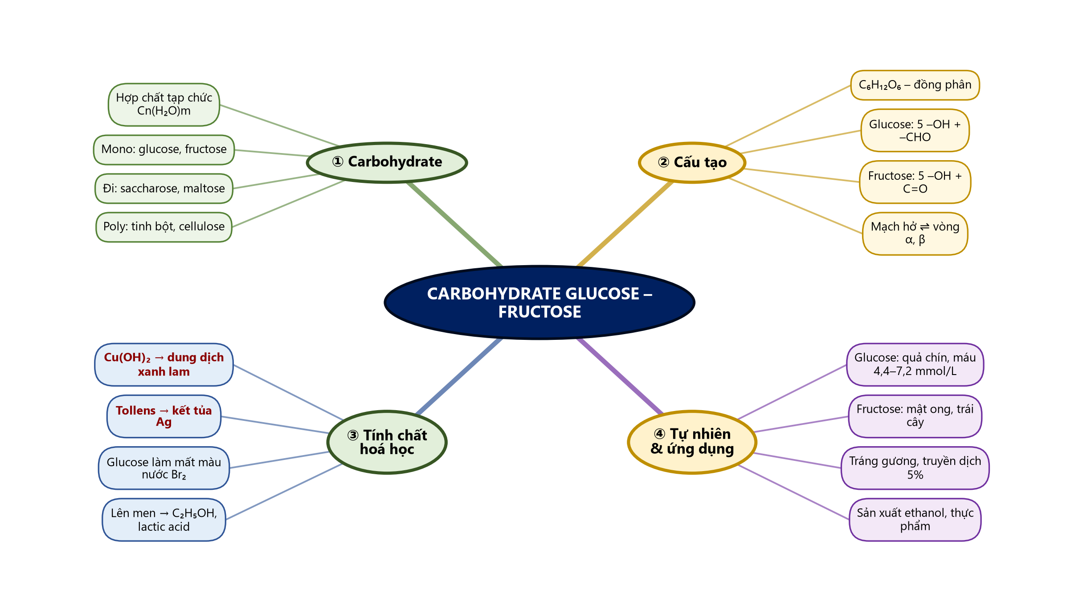
Sơ đồ tư duy – Bài 4. Giới thiệu về carbohydrate. Glucose và fructose
Nguồn: TTT biên soạn từ SGK Hóa học 12 – Kết nối tri thức với cuộc sống, NXB Giáo dục Việt Nam (2024).
B. PHÒNG THI CỦNG CỐ TRỰC TUYẾN (quét mã QR)
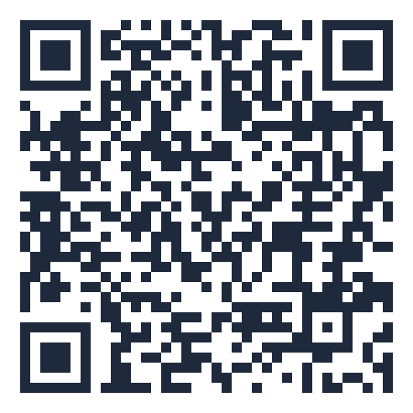 | Củng cố – Hóa học 12 · Bài 4: Carbohydrate. Glucose và fructose  Hình thức: 6 câu trắc nghiệm 4 lựa chọn + 1 câu đúng/sai (4 ý) · 12 phút.  Học sinh nhập họ tên, lớp rồi làm bài; đề và phương án tự xáo trộn cho từng em.  Phòng thi bảo mật Zero-Trust: đáp án và lời giải được niêm phong ngay khi bắt đầu làm bài (không xem được qua F12); chỉ mở khi giáo viên chữa bài (trang Quản lý → Mở/khóa đáp án).  Link: https://trangtu66.github.io/Taode_thi_online/hoa_cc_bai4_k12.html

C. NỘI DUNG BÀI TẬP CỦNG CỐ
PHẦN I. Câu trắc nghiệm nhiều phương án lựa chọn
Câu 1. (Nhận biết) Chất nào sau đây thuộc loại monosaccharide?
A. Saccharose | B. Glucose
C. Tinh bột | D. Cellulose
Câu 2. (Nhận biết) Công thức phân tử của glucose là
A. C₆H₁₀O₅ | B. C₁₂H₂₂O₁₁
C. (C₆H₁₀O₅)ₙ | D. C₆H₁₂O₆
Câu 3. (Thông hiểu) Ở dạng mạch hở, phân tử glucose chứa
A. năm nhóm –OH và một nhóm –CHO | B. năm nhóm –OH và một nhóm ketone
C. bốn nhóm –OH và một nhóm –COOH | D. sáu nhóm –OH
Câu 4. (Thông hiểu) Thuốc thử dùng để phân biệt dung dịch glucose và dung dịch fructose là
A. Cu(OH)₂ trong môi trường kiềm | B. thuốc thử Tollens
C. nước bromine | D. quỳ tím
Câu 5. (Thông hiểu) Hiện tượng khi cho dung dịch glucose vào Cu(OH)₂ trong môi trường kiềm ở nhiệt độ thường là
A. xuất hiện lớp bạc sáng | B. xuất hiện kết tủa đỏ gạch
C. kết tủa tan, tạo dung dịch màu xanh lam | D. dung dịch mất màu
Câu 6. (Vận dụng) Cho 18 g glucose phản ứng hoàn toàn với lượng dư thuốc thử Tollens, đun nóng. Khối lượng Ag thu được là
A. 21,6 g | B. 10,8 g
C. 43,2 g | D. 16,2 g
PHẦN II. Câu trắc nghiệm đúng sai
Câu 1. Một nhóm học sinh làm gương soi mini: rửa sạch tấm kính, pha thuốc thử Tollens (AgNO₃ + NH₃), thêm dung dịch glucose rồi ngâm khay vào nước nóng; sau vài phút mặt kính phủ một lớp bạc sáng.
a) Lớp bạc được tạo thành do glucose bị oxi hoá, ion Ag⁺ (trong phức) bị khử thành Ag.
b) Có thể thay glucose bằng fructose mà vẫn thu được lớp bạc.
c) Ngâm khay vào nước đá thay cho nước nóng sẽ cho lớp bạc đều và nhanh hơn.
d) Để tạo 1,08 g Ag cần tối thiểu 0,9 g glucose (giả sử hiệu suất 100%).
D. ĐÁP ÁN VÀ LỜI GIẢI (dành cho giáo viên – khi chữa, gọi theo nội dung phương án vì đề trực tuyến đã xáo trộn)
Câu | 1 | 2 | 3 | 4 | 5 | 6
Đáp án | B | D | A | C | C | A

Câu 1: Monosaccharide là carbohydrate không bị thuỷ phân, ví dụ glucose, fructose; saccharose là disaccharide; tinh bột, cellulose là polysaccharide.
Câu 2: Glucose và fructose là đồng phân, cùng công thức phân tử C₆H₁₂O₆ (SGK tr.21).
Câu 3: Glucose mạch hở có công thức CH₂OH[CHOH]₄CH=O: năm nhóm hydroxy và một nhóm aldehyde.
Câu 4: Glucose (có nhóm –CHO) làm mất màu nước bromine, fructose thì không; cả hai đều phản ứng với Tollens và hoà tan Cu(OH)₂.
Câu 5: Glucose có nhiều nhóm –OH liền kề nên hoà tan Cu(OH)₂ tạo dung dịch xanh lam (tính chất polyalcohol).
Câu 6: n(glucose) = 0,1 mol; 1 mol glucose tạo 2 mol Ag → n(Ag) = 0,2 mol → m = 21,6 g.
Câu 1 (Đúng/Sai): a) Đúng – Nhóm –CHO của glucose bị oxi hoá thành –COO⁻, Ag(I) bị khử về Ag kim loại bám lên kính.; b) Đúng – Trong môi trường kiềm (NH₃), fructose chuyển hoá thành glucose nên cũng tráng bạc được (SGK tr.23).; c) Sai – Phản ứng tráng bạc cần đun nóng nhẹ (ngâm nước nóng); nhiệt độ thấp phản ứng xảy ra rất chậm.; d) Đúng – n(Ag) = 0,01 mol → n(glucose) = 0,005 mol → m = 0,005 · 180 = 0,9 g.
E. DẶN DÒ
- Hoàn thành bài củng cố trực tuyến (quét mã QR) trước tiết học sau; xem lại sơ đồ tư duy.
- Chuẩn bị bài sau theo PPCT: Bài 5. Saccharose và maltose (Tiết 7) – đọc SGK tr.25–27.

